- Configuração do ambiente virtual

1- Para poder instalar o Python com o pyenv, execute no terminal o codigo abaixo:

sudo apt update && sudo apt install -y build-essential libssl-dev zlib1g-dev libbz2-dev libreadline-dev libsqlite3-dev curl libncursesw5-dev xz-utils tk-dev libxml2-dev libxmlsec1-dev libffi-dev liblzma-dev llvm

2- Instale o pip executando o codigo no terminal:

sudo apt install python3-pip

3- Instale o git:

sudo apt install git

4- Instalar o pyenv

curl https://pyenv.run | bash

5- Instalar o pyenv-virtualenv

git clone https://github.com/pyenv/pyenv-virtualenv.git $(pyenv root)/plugins/pyenv-virtualenv

6- Abrir e adicionar no arquivo ~/.bashrc

xed ~/.bashrc

#Para o pyenv
export PYENV_ROOT="$HOME/.pyenv"
command -v pyenv >/dev/null || export PATH="$PYENV_ROOT/bin:$PATH"
eval "$(pyenv init -)"
#Para ativar automaticamente os envs
eval "$(pyenv virtualenv-init -)"
#Para o prompt do pyenv aparecer no terminal
export PYENV_VIRTUALENV_DISABLE_PROMPT=1
pyenvVirtualenvUpdatePrompt() {
RED='\[\e[0;31m\]'
GREEN='\[\e[0;32m\]'
BLUE='\[\e[0;34m\]'
RESET='\[\e[0m\]'
[ -z "$PYENV_VIRTUALENV_ORIGINAL_PS1" ] && export PYENV_VIRTUALENV_ORIGINAL_PS1="$PS1"
[ -z "$PYENV_VIRTUALENV_GLOBAL_NAME" ] && export PYENV_VIRTUALENV_GLOBAL_NAME="$(pyenv global)"
VENV_NAME="$(pyenv version-name)"
VENV_NAME="${VENV_NAME##*/}"
GLOBAL_NAME="$PYENV_VIRTUALENV_GLOBAL_NAME"

# non-global versions:
COLOR="$BLUE"
# global version:
[ "$VENV_NAME" == "$GLOBAL_NAME" ] && COLOR=""
# virtual envs:
[ "${VIRTUAL_ENV##*/}" == "$VENV_NAME" ] && COLOR="$GREEN"

if [ -z "$COLOR" ]; then
PS1="$PYENV_VIRTUALENV_ORIGINAL_PS1"
else
PS1="($COLOR${VENV_NAME}$RESET)$PYENV_VIRTUALENV_ORIGINAL_PS1"
fi
export PS1
}
export PROMPT_COMMAND="$PROMPT_COMMAND pyenvVirtualenvUpdatePrompt;"

7- Criar um ambiente virtual com pyenv
pyenv virtualenv <versaoPython> <nomeDoEnv>

mkdir projetoX
cd projetoX
pyenv virtualenv 3.11.5 envprojetoC
pyenv local envprojetoC
python3 --version

- Configurando bibliotecas no pyenv

1- Instale as bibliotecas referente ao python

pip install fastapi
pip install "uvicorn[standard]"
pip install psycopg2-binary

- Instalação PostgreSQL via Docker no Linux

- Instalar o Docker

sudo apt install -y apt-transport-https ca-certificates curl software-properties-common gnupg lsb-release

curl -fsSL https://download.docker.com/linux/ubuntu/gpg | sudo gpg --dearmor -o /usr/share/keyrings/docker-archive-keyring.gpg

echo "deb [arch=$(dpkg --print-architecture) signed-by=/usr/share/keyrings/docker-archive-keyring.gpg] https://download.docker.com/linux/ubuntu jammy stable" | sudo tee /etc/apt/sources.list.d/docker.list > /dev/null

sudo apt update && sudo apt install -y docker-ce docker-compose-plugin

- Instalar o Portainer via Docker

sudo docker volume create portainer_data

sudo docker run -d -p 8000:8000 -p 9443:9443 --name portainer --restart=always -v /var/run/docker.sock:/var/run/docker.sock -v portainer_data:/data portainer/portainer-ce:latest

  - Criar um shortcut no desktop para rodar o Portainer (se quiser)

Clique com o botão direito do mouse no desktop → Create a new launcher here...

Chrome
Name: Portainer
Command: /usr/bin/google-chrome-stable %U https://localhost:9443
No ícone use o do Chrome em /usr/share/icons/Mint-Y/apps/48/google-chrome.png

Firefox
Name: Portainer
Command: /usr/bin/firefox https://localhost:9443
No ícone use o do Chrome em /usr/share/icons/Mint-Y/apps/48/firefox.png

Na 1a execução você vai cadastrar a senha do admin, use 123456789123 para não esquecer depois

Selecione o botão com o desenho da baleia com containers em cima do lado esquerdo

- Instalar o PostgreSQL via Docker

  - Crie um diretório chamado postgresql (por exemplo dentro de Programas)

cd ~/Programas
mkdir postgresql
cd postgresql

  - Crie um arquivo chamado Dockerfile com o seguinte conteúdo:

xed Dockerfile

# Version: 1.0
FROM postgres:latest
ENV REFRESHED_AT 2022-07-30
RUN apt-get update && apt-get install -y locales
RUN touch /usr/share/locale/locale.alias
ENV LANG pt_BR.UTF-8
ENV LANGUAGE pt_BR:pt
ENV LC_ALL pt_BR.UTF-8
RUN sed -i '/pt_BR.UTF-8/s/^# //g' /etc/locale.gen && locale-gen && update-locale LANG=pt_BR.UTF-8
ENV TZ=America/Sao_Paulo
RUN ln -snf /usr/share/zoneinfo/$TZ /etc/localtime && echo $TZ > /etc/timezone

  - Criar a imagem do PostgreSQL que usaremos

sudo docker build -t="godoi/postgresql" .

  - Criar o container do PostgreSQL

sudo docker network create rede_postgresql

sudo docker volume create --name postgresql_data

sudo docker run -i -t -d --name postgresql --net=rede_postgresql -p 5432:5432 \
-e POSTGRES_USER=postgres \
-e POSTGRES_PASSWORD=12345 \
--volume postgresql_data:/var/lib/postgresql/data \
godoi/postgresql

- Instalar o pgagmin4 como aplicação desktop

curl -fsS https://www.pgadmin.org/static/packages_pgadmin_org.pub | sudo gpg --dearmor -o /usr/share/keyrings/packages-pgadmin-org.gpg

sudo sh -c 'echo "deb [signed-by=/usr/share/keyrings/packages-pgadmin-org.gpg] https://ftp.postgresql.org/pub/pgadmin/pgadmin4/apt/jammy pgadmin4 main" > /etc/apt/sources.list.d/pgadmin4.list && apt update'

sudo apt update && sudo apt install -y pgadmin4-desktop

Só para consulta
Linux Mint 21, 21.1 → Ubuntu jammy
Linux Mint 20.3 → Ubuntu focal

-Adicione o servidor do PostgreSQL clicando em Add Server:

General → Name: PostgreSQL Container
Connection → Host name/address: localhost
Connection → Username: postgres
Connection → Password: 12345

- Instalando Angular

referencia: https://kinsta.com/pt/blog/como-instalar-o-node-js/#como-instalar-o-nodejs-no-linux
referencia: https://kinsta.com/pt/base-de-conhecimento/instalar-angular/#como-instalar-o-angular-no-linux

1. Escolha a versão Node.js para sua distribuição Linux
O sistema operacional Linux tem centenas de distribuições diferentes devido à diversidade que ele proporciona. E os usuários adoram personalizar e aproveitar as funcionalidades específicas das diferentes versões usando distribuições distintas.
Primeiro, encontre as instruções de instalação para sua distribuição específica na página de Distribuições Binárias do Node.js. Para este guia, estaremos usando o Ubuntu para fins ilustrativos.
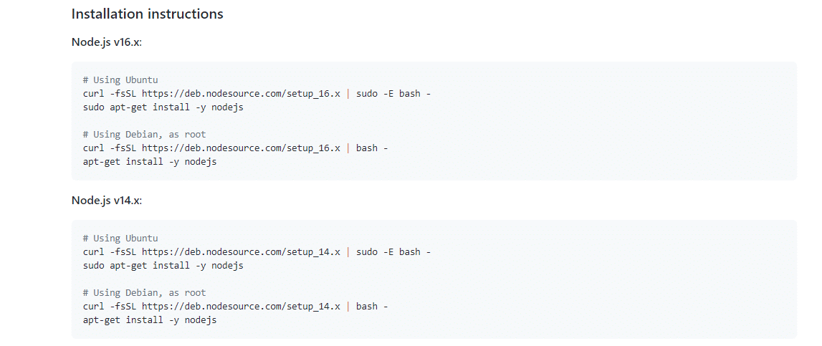

2. Instale a ferramenta Curl Command-Line
Antes de ir para a instalação do Node.js, certifique-se de que você tenha o utilitário de linha de comando curl instalado em seu sistema. Se não, então cole este comando no seu terminal para instalar o curl:
sudo apt install curl
Ele pode pedir a senha do seu sistema para verificar a permissão da instalação. Uma vez inserida a senha, o sistema deve iniciar a instalação da ondulação.


3. Inicie a instalação do Node.js
Você precisa copiar e colar o comando de instalação do Node.js em seu terminal (no nosso caso, podemos pegá-lo da página de distribuição do Ubuntu) para que o sistema inicie a instalação do Node.js.

Info
Cada versão do Node.js tem um comando de instalação diferente. Instale qualquer versão do Node.js que corresponda à sua configuração Linux.
Por exemplo, aqui instalaremos o Node.js v21.x. Estes são os comandos de instalação para o Ubuntu:
curl -fsSL https://deb.nodesource.com/setup_21.x | sudo -E bash -
sudo apt-get install -y nodejs
Como você já tem a linha de comando curl instalada em seu terminal, você precisará copiar e colar o primeiro comando (o comando curl) em seu terminal e executá-lo.
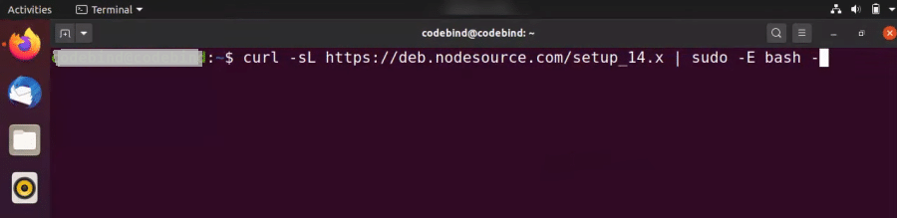
O comando curl inicia o processo de instalação do Node.js, atualiza seu sistema e baixa todas as bibliotecas do Node.js necessárias para instalar o Node.js no seu sistema operacional Linux.
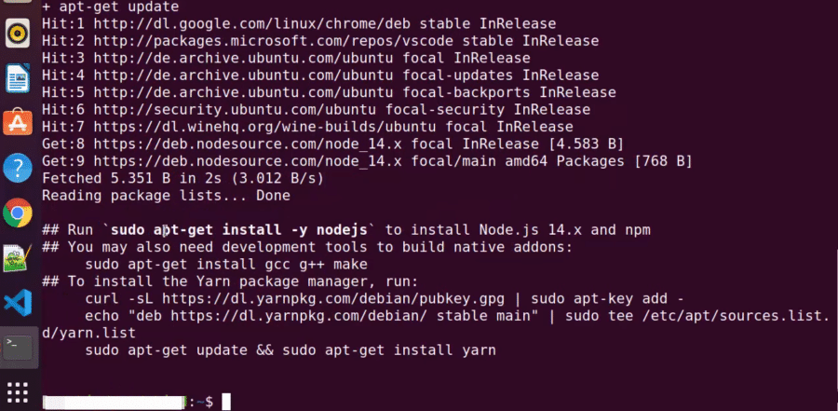
Agora, todas as bibliotecas e recursos do Node.js foram baixados para o seu PC. Com um último comando, podemos terminar a instalação do Node.js e npm no seu computador.
Copie e cole a segunda linha de comando das instruções de instalação acima em seu terminal Linux:
sudo apt-get install -y nodejs
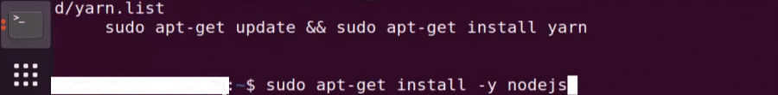
Se você fez tudo corretamente, o Node.js irá instalar corretamente em sua distribuição Linux. Agora insira o comando Clear para limpar o terminal.

4. Verifique a instalação do Node.js na distribuição Linux Ubuntu
Como você instalou o Node.js, você pode verificar se a instalação foi bem-sucedida ou não. Para confirmar a instalação, você precisa executar dois comandos simples do Linux em seu terminal Linux.
Para verificar a versão Node.js, digite:
node --version
E para verificar a versão npm, digite:
npm --version

Instale a CLI do Angular com o gerenciador de pacotes npm
O próximo passo é instalar a CLI do Angular em seu sistema. Para fazer isso, abra uma janela do Terminal e digite o comando abaixo:
npm install -g @angular/cli
Ou, em vez disso, você pode usar o seguinte:
$ sudo npm install -g @angular/cli
Esse comando instala a versão estável mais recente da ferramenta Angular CLI e a torna disponível para uso em todo o sistema.

